 |  |  |  | Lösungen zum  Arbeitsblatt
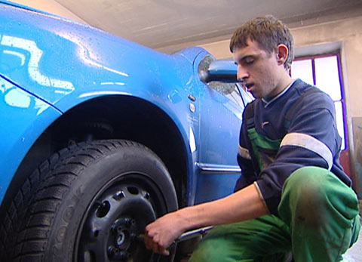 |  | Berufskunde für Sek I, Sek II
 |  | Das will ich werden: Automobil-Fachmann EFZ
Berufsbilder aus der Schweiz (13)

14:30 Minuten

1. Was tut ein Automobil-Fachmann EFZ ?
Ein Automobil-Fachmann EFZ verrichtet Servicearbeiten und Reparaturen an Autos.

2. Nenne fünf verschiedene Arbeiten, die Lukas im Film verrichtet?
Ölwechseln, Radwechseln, Lichtkontrolle, Luftfilterwechseln, Staubsaugen, Fehlerkontrolle mit Computer, Servicebuch nachführen, Bremsen reparieren, Autowaschen.

3. Welche Voraussetzungen sind wichtig für den Beruf?
Er braucht technisches Geschick, Flexibilität, Interesse, Vorstellungsvermögen, den Willen seriös und selbständig zu arbeiten. Er darf keine Angst vor schmutzigen Händen und Reinigungsarbeiten haben.

4. Wie lange dauert Lukas’ Lehre?
Drei Jahre.

5. Wie unterscheidet sich der Beruf Automobil-Fachmann EFZ vom Automechaniker?
Automobil-Fachmann EFZ sind mehr die Praktiker für manuelle Arbeiten, während die Automechaniker detaillierter Bescheid wissen.

6. Warum ist es wichtig, dass Lukas bei der Arbeit kein Fehler unterläuft?
Ein Fehler könnte die Sicherheit beim Autofahren gefährden.

7. Was fasziniert Lukas an Autos?
Geschwindigkeit, Technik, Unabhängigkeit

8. Was rät Lukas Autolenkern, um sicher zu fahren?
Man soll so fahren, wie man sich selber im Strassenverkehr begegnen möchte.

9. Was lernen die Automobil-Fachmann EFZ-Lehrlinge in der Schule?
In der Werkstatt lernen die Lehrlinge, das theoretische Wissen in Praxis umzusetzen. In der Berufskunde lernen sie die wichtigsten Fahrzeugteile kennen.

10. Was gefällt Lukas an seinem Beruf?
Jeder Tag ist anders. Er sieht, was er getan hat nach der Arbeit. Der Kundenkontakt.

11. Was mag er nicht?
Wenn es geregnet oder geschneit hat im Winter, ist es nass und kalt in der Garage.

12. Welchen zweiten Beruf will Lukas nach der Lehre erlernen?
Nach der Lehre will Lukas Carosseriespengler lernen.

